根据参数要求绘制出不同的图形

- 举例图形：双边丝护栏
- 使用语言：Php、H5、Css、Js

要求如下：

参数决定对应的图形 拿双边丝来说 参数如下：
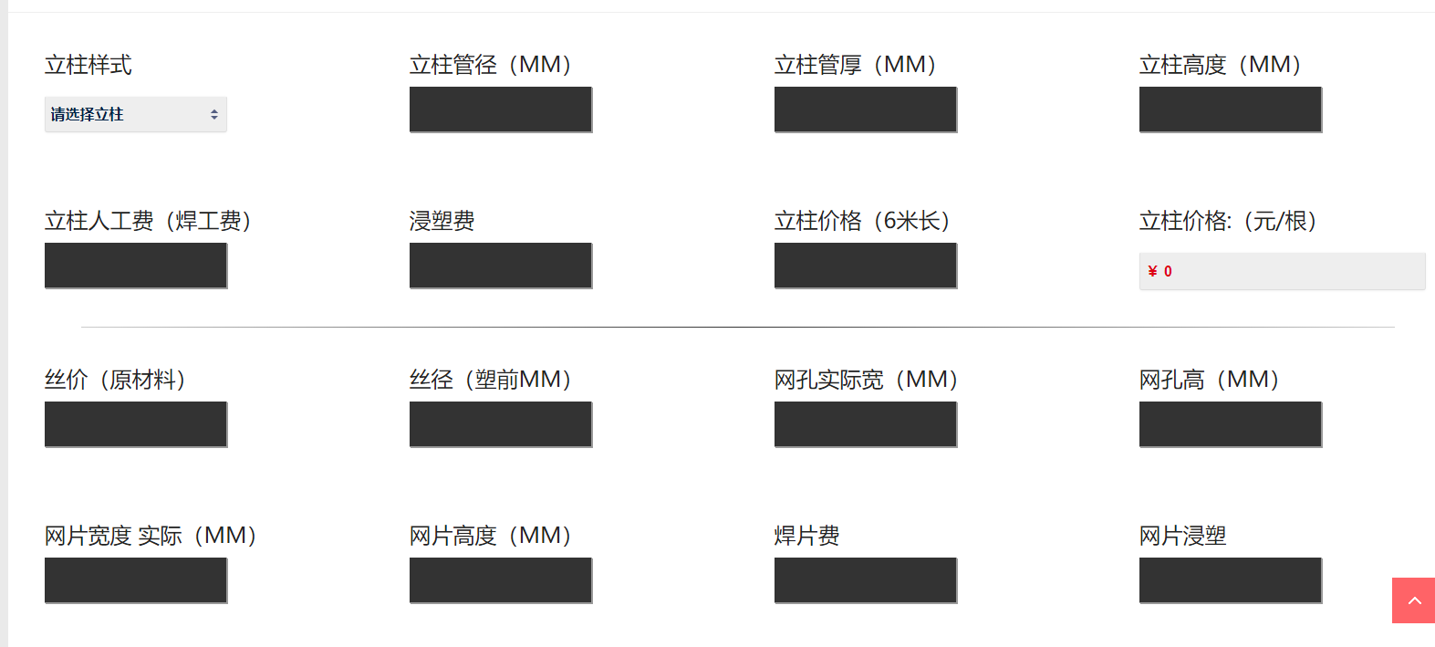
当输入以上参数 在参数下方区域 可绘制出如下图形
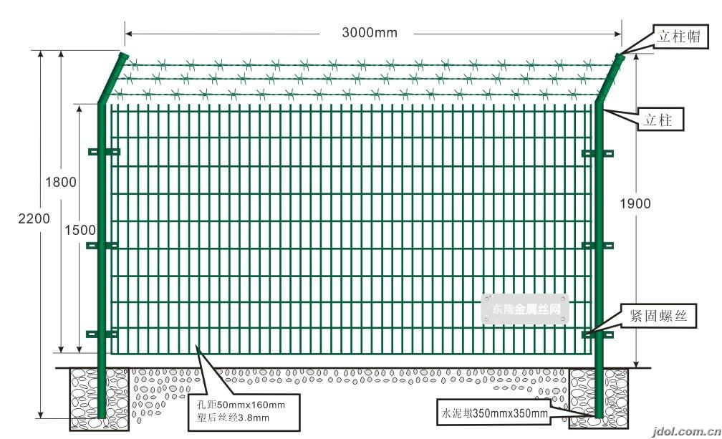

具体的参数之间的计算关系我们会和技术随时对接！ 目前只需要在技术层面能实现这个功能！

